МБУ «ЦБС»
Время работы:
С понедельника по субботу с 9.30 до 18.00
Воскресенье – выходной.
Наши координаты:
Телефон: (34343) 2-53-10.
Сайт библиотеки: biblio1934@mail.ru

Центральная городская библиотека имени П. П. Бажова 12+

Очарованный Русью

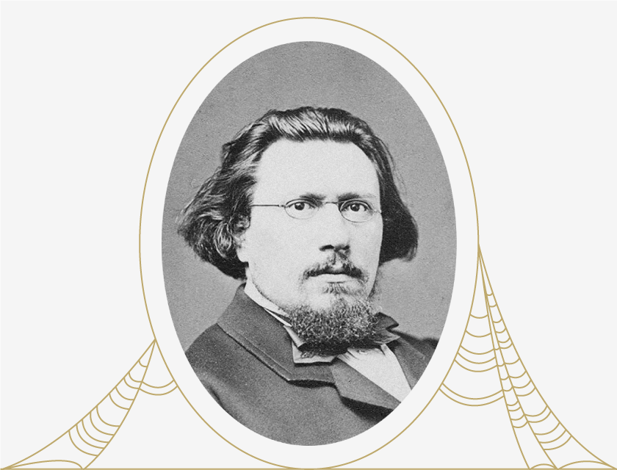
Список литературы к 190-летию прозаика, драматурга Николая Семеновича Лескова (1831 — 1895)
Красноуральск
2021
Лучшее средство полюбить снова Родину — это разлучиться с нею на время.
Н. С. Лесков
Я не считаю хорошим и пригодным иностранные слова, если только их можно заменить чисто русскими или более обруселыми. Надо беречь наш богатый и прекрасный язык от порчи.
Н. С. Лесков

Ранние годы
Родился 4 февраля (16 февраля) 1831 года в селе Горохове Орловской губернии в семье следователя и дочери обедневшего дворянина. У них было пятеро детей, Николай был старшим ребенком. Детство писателя прошло в городе Орле. После ухода отца с должности, семья переезжает из Орла в село Панино. Здесь и началось изучение и познание Лесковым народа.
В 1841 году в возрасте 10 лет Лесков поступил в Орловскую гимназию. С учебой у будущего писателя не складывалось – за 5 лет учебы он окончил всего 2 класса. В 1847 году Лесков благодаря помощи друзей отца устроился на работу в Орловскую уголовную палату суда канцелярским служащим. В шестнадцатилетнем возрасте произошли трагические события, о которых стоит

упомянуть даже в краткой биографии Лескова – от холеры умер отец, а все имущество сгорело при пожаре.
Творческая жизнь
1860 год считают началом творческого Лескова-писателя, в это время он пишет и публикует статьи в различные журналы. Через полгода он переезжает в Санкт-Петербург, где планирует заниматься литературной и журналистской деятельностью.
В 1862 году Лесков стал постоянным сотрудником газеты “Северная пчела”. Работая в ней корреспондентом, посетил Западную Украину, Чехию и Польшу. Ему была близка и симпатична жизнь западных народов-побратимов, потому он углубился в изучение их искусства и быта. В 1863 году Лесков вернулся в Россию. Автор известных романов, повестей и рассказов, таких как: “Некуда”, «Леди Макбет Мценского уезда», «На ножах», «Соборяне», “Левша” и многих других, создатель театральной пьесы “Расточитель”. Повесть “Заячий ремиз”(1894) была последним большим произведением писателя. В нем он критиковал политическую систему России того времени. Повесть была опубликована лишь в 1917 году после революции.

Последние годы
Последние пять лет жизни Лескова мучали приступы астмы, от которой впоследствии он и скончался. Умер Николай Семенович 21 февраля (5 марта) 1895 года в Санкт-Петербурге. Похоронили писателя на Волковском кладбище.
Интересные факты
Как писатель Николай Семёнович дебютировал еще позже – в 32 года. Его первая небольшая повесть «Житие одной бабы» вышла в свет в 1863 году. Больше она при жизни писателя не переиздавалась. Современному читателю она известна под другим названием – «Амур в лапоточках».
Псевдонимы очень распространены в литературе. «Грешил» этим и Лесков. В начале своего творческого пути он нередко подписывался вымышленным именем «Стебницкий». Но однажды это сыграло с ним злую шутку. Произошло данное событие в биографии Лескова после того, как в печати появилась разгромная статья Лескова-Стебницкого о частых пожарах в губерниях. Автор увидел их неслучайный характер, распознал в них след планомерно действовавших студентов-революционеров. Но обвинял он не только мятежную молодежь, но и правительство, которое никак не реагировало происходящее, закрывая на всё глаза. Реакция на такие смелые выпады в адрес административной власти не заставила себя долго ждать. Началась травля, и Лесков вынужден был отправиться за границу. С тех пор он навсегда распрощался со своей скандальной литературной маской.
Годы жизни писателя Николая Семеновича Лескова: 1831 — 1895.
Художественная литература писателя
Н. С. Лесков
Сочинения : в 3 т. : повести, рассказы. – Москва : Художественная литература, 1988. – 720 с. (ЦБ).
Избранные произведения: в 2 т. – Москва : Литература: Мир книги, 2005. – 480 с. (ЦБ, ф-л № 1).
Избранное. – Москва : Фирма «Поколение» : Ассоциация «Книга. Просвещение. Милосердие», 1996. – 800 с. (ЦБ, ф-л № 1).
Избранное. – Свердловск : Средне-Уральское книжное изд-во, 1981. – 543 с. (ЦБ, ф-л № 3, 4).

Захудалый род. Детские годы. Павлин/ [сост. И вступит. статья В. Семенова]. – Москва : Советская Россия, 1985. – 446 с. (Ф-лы № 1, 3, 4).
Заячий ремиз : [сборник] / [сост. и примеч. А. Б. Ватутина; вступит. ст. В. В. Основина]. –Москва : Советская Россия, 1987. – 446 с. (ЦБ).
Левша. – Москва: Эксмо, 608 с. – (Русская классика). (Ф-л № 1).
Левша : сказ о тульском косом левше и о стальной блохе [цеховая легенда] / художник А. Тюрин. – Москва: Рус.кн.– 1994. - 255 с. (ЦБ, ф-лы № 1, 3, 4).
Леди Макбет Мценского уезда. – Москва : Советская Россия, 1989. – 63 с. (ЦБ, ф-л № 1).
Леди Макбет Мценского уезда : повесть. – Волгоград: Нижне-Волжское книжное изд-во, 1980. – 63 с. – (Школьная библиотека). (ЦБ).
На ножах : роман 6 ч. – Москва : Рус. кн., 1994. – 464 с. (К/Х).
Очарованный странник. – Москва : АСТ: Астрель: Хранитель, 2006. – 416 с. (ЦБ, ф-лы № 1, 3).

Очарованный странник. Тупейный художник. – Москва : АСТ: Астрель, 2006. – 192 с. – (Библиотека школьника). (ЦБ, ф-лы № 1).
Очарованный странник : повести, рассказы. – Москва : Молодая гвардия, 1981. – 446 с. – (Библиотека школьника). (Ф-лы № 1, 3, 6).
Повести и рассказы / художник И. М. Годин. – Москва : Детская литература, 1989. – 304 с. (Ф-л № 4).
Повести. Рассказы. – Москва : Художественная литература, 1973. – 560 с. (К/Х).
Повести и рассказы. – Ленинград: Издательство ЛГУ, 1982. – 295 с. (ЦБ, ф-лы № 1, 3, 6, К/Х).
Рассказы. – Челябинск : Южно-Уральское книжное издательство, 1981. – 461 с. (Ф-л № 3).
Рассказы и повести. – Москва : Художественная литература, 1982. – 496 с. (ЦБ, ф-л № 1, 3).
Тупейный художник : рассказ на могиле. – Москва : Детская литература, 1983. – 31 с. (Ф-лы № 1, 4).

